**MAT_6r_24_1405_Računanje površine kvadra**

Navodilo za delo:

* Pripravi si potrebščine za matematiko ter se pridruži videokonferenci ob 8.15 na povezavi, ki si jo prejel/a na svoj mail.

**REŠEVANJE NALOG**

**VSI UČENCI REŠITE OSNOVNE NALOGE*. POTEM SE LAHKO ODLOČITE, DA Z DELOM ZAKLJUČITE OZ. NADALJUJETE Z REŠEVANJEM NALOG B) IN POTEM ŠE C) SKLOPA!***

**a) OSNOVNE NALOGE (za vse učence)**

V delovnem zvezku (116) reši nalogo 2 do konca

**b) NALOGE ZA TISTE, KI ŽELIJO UTRDITI ZNANJE(za večino učencev)**

V delovnem zvezku (117) reši naloge 6, 7 in 8

**c) DODATNE NALOGE**

Na portalu **UČIM SE** rešuj interaktivne naloge in sicer naloge, povezane s površino in ploščino. Naloge so obkrožene.

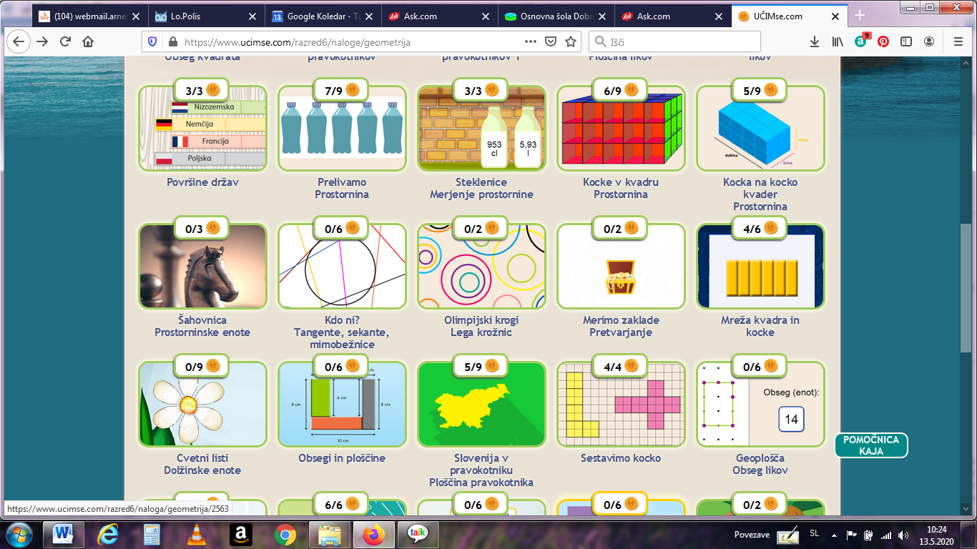



Uspešno delo in ostanite zdravi.

Marija Boršič